Se convoca a todos los deportistas medallistas en los campeonatos de Euskadi Junior 2016, y Senior del año 2015, al entrenamiento que se celebrará el Domingo día 11 de Septiembre en las instalaciones del polideportivo USABAL de Tolosa en horario de 10:00 a 12:00, este entrenamiento contabilizará en todas las categorías antes mencionadas para acceder al equipo de Euskadi que nos representara con sus respectivas selecciones.

Asimismo se precederá a efectuar un Entrenamiento Cadete Femenino y Masculino, en el mismo lugar y hora, quedan invitados a participar en estos entrenamientos además de medallistas del 2016, deportistas inmersos en la categoría y nacidos en los años 2000 a 2002, que estén interesados.

Sendos Entrenamientos están abiertos a la participación de otros deportistas de dichas categorías no medallistas, e interesados en su asistencia.

DOMINGO: Día 11 / 09 / 2016

Polideportivo Municipal Usabal

Bº Usabal s/nº

Tolosa - Gipuzkoa

Horario: 10,00 horas de la Mañana

Atentamente.

Donostia, a 2 de Agosto de 2016

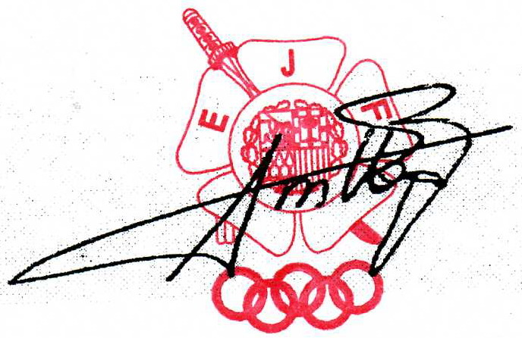
Esteban Arrillaga Costa
Director Técnico

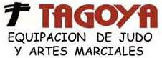 Federaciones Territoriales de Euskadi, Clubes y Deportistas interesados.

